软件项目计划书

第一章 项目概述
1.1目的
设计一个作业提交批改平台，用于学院多门课程的作业管理。
1.2 项目背景
鉴于学校目前对纸质稿作业搜集，批改，保存，查找不变，现秉着服务师生的想法，设计一个方便老师和同学的目的，我们准备开发一个课程作业管理平台，用于学校日常作业要求上。
1.3项目的范围和目标
项目用户范围为学校的学生，教师和负责师生，作业管理的管理员。
目标是实现以下功能：
- 教师可布置多次作业，设置作业的提交时间；
- 学生完成作业后，将作业文件打包上传，可重新提交；
- 教师可批改学生提交的作业，进行打分，并设置批阅意见。学生可查看作业 的批阅情况；
- 教师可统计学生的作业提交情况，班级作业的提交情况等；
- 可按课程或学号查询作业的提交情况
达到以上目标即可完成预先对项目的设想。
1.3.1范围描述 （问题定义阶段产生，对应的文档为：《系统目标与范围说明书》）
1.3.2主要功能 （可行性分析报告）
- 概述
查询作业提交情况
学生对作业的操作
教师对作业的操作
用户角色登录
- 系统用例图
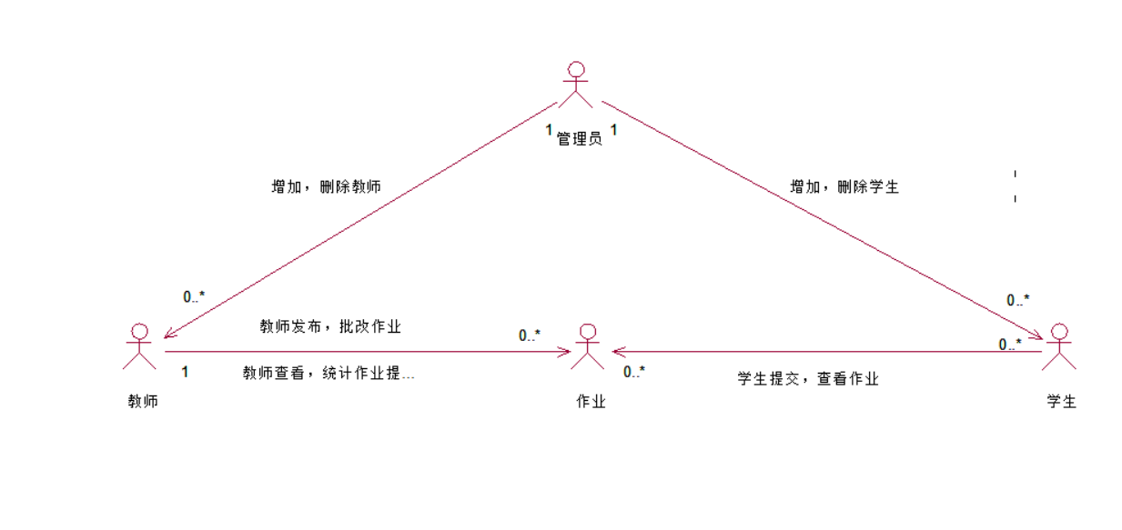

- 系统流程图
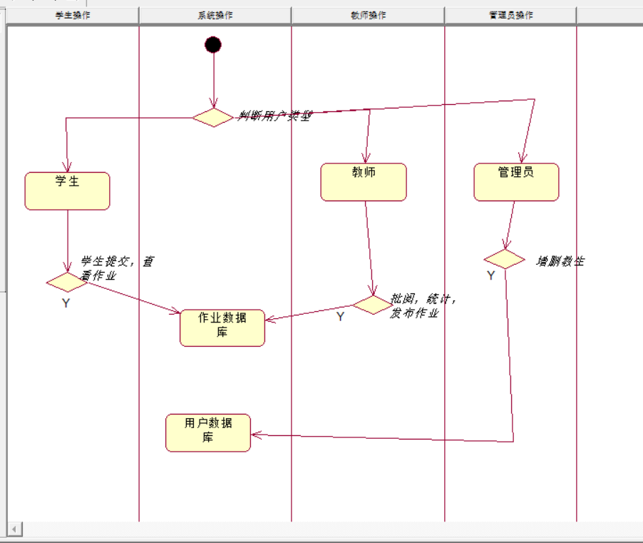

（4）功能描述
查询作业提交情况
按照学号查询作业提交情况
按照课程查询作业提交情况
学生对作业的操作
查看已提交作业批阅情况
上传已完成作业
教师对作业操作
教师统计该作业班级提交情况
教师统计该作业学生提交情况
批阅已提交作业
布置作业
用户角色登录
角色为管理员
角色为教师
角色为学生
1.3.3性能
教师布置作业时间，处理时间不超过3s。
教师设置作业提交时间，不会出现超期可交情况。
对于大量用户使用，保证其上交作业不出乱
学生上交作业时间，处理时间不会超过3s。
打分，批阅意见不会出现乱码
按照课程或学号查询作业提交情况，处理时间不会超过3s
1.3.4技术约束
使用java编写后端代码
JavaFx编写前端代码

第二章 项目估算
2.1使用的评估技术
机器用大量数据评估。
测试人员人为评估
交付需求评估
交付使用评估
2.2工作量、成本、时间估算
工作量初步估计俩大部分组成
后端由教师类，学生类，管理员类，作业类和数据库组成，实现用户数据交互，管理。
服务器的购买和域名的申请，备案。
前端由JavaFx配合html5，css实现整体框架组成
成本初步估计在每年3000元左右，每月200用于服务器租凭，每月100用于平均应对每年各种
突发事件的应急措施。
时间估算，大概为6个月的开发时间，其中2个月用于前期设计，2个月用于功能实现，2个月用于运营测试。

第三章 风险评估
3.1风险识别
（1）按照学号查询作业提交情况失败
（2）按照课程查询作业提交情况失败
（3）查看已提交作业批阅情况失败
（4）上传已完成作业失败
（5）教师统计该作业班级提交情况出现错误
（6）教师统计该作业学生提交情况出现错误
（7）批阅已提交作业时，作业查询不到
（8）布置作业操作无效
（9）用户角色无法登录
（10）系统出现超时运转，崩溃出现卡机情况。
3.2风险应对策略
（1）设置触发事件，如果失败返回0，此时设置相应的catch时间，提示出错，拒绝错误时间的完成。
（2）设置触发事件，如果失败返回0，此时设置相应的catch时间，提示出错，拒绝错误时间的完成。
（3）设置触发事件，如果失败返回0，此时设置相应的catch时间，提示出错，拒绝错误时间的完成。
（4）提示错误后，给出接下来校方规定的应急措施
（5）设置触发事件，如果失败返回0，此时设置相应的catch时间，提示出错，拒绝错误时间的完成。
（6）设置触发事件，如果失败返回0，此时设置相应的catch时间，提示出错，拒绝错误时间的完成。
（7）对数据库日志文件进行查询，返回该学生提交时间，如果确认提交过，可以选择用备份数据库对该作业进行回滚，查找到备份后，将其传入主机数据库中。
（8）提示错误后，给出接下来校方规定的应急措施
（9）提示错误后，给出接下来校方规定的应急措施
（10）设置监听事件，如果超时，就自动关闭界面，同时对数据库的文件回滚到触发崩溃操作前的情况。
第四章 项目进度计划
4.1项目任务分解
可行性研究报告
项目开发计划
软件需求分析
数据库设计
总体设计
界面设计
网页设计
相关美工设计
详细设计
测试计划
操作手册
测试分析报告
项目开发总结
维护修改建议
4.2 时间安排
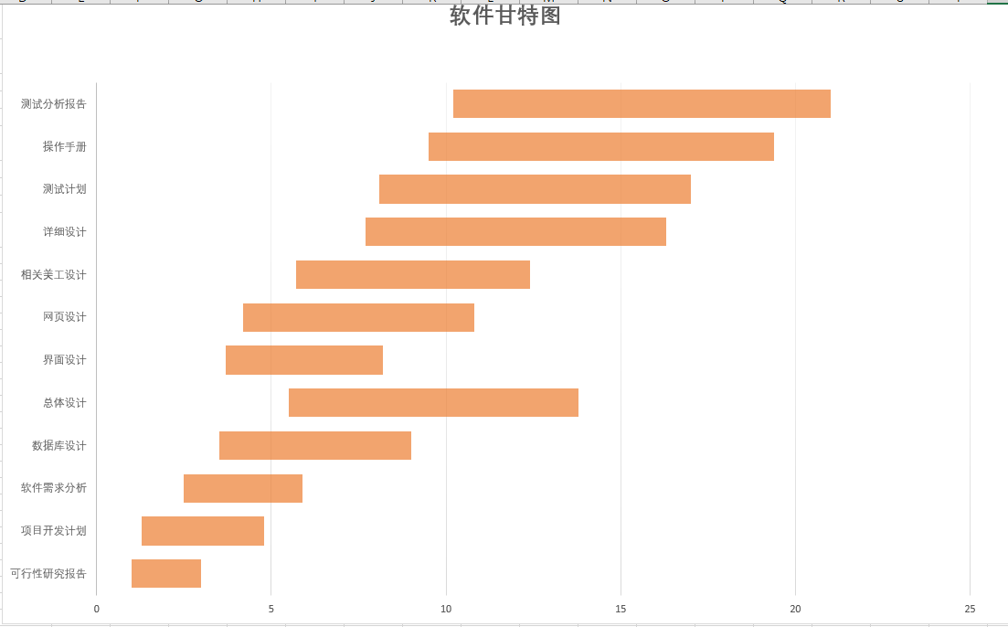。
第五章 关键问题
实现后端程序对数据库的正确交互。
第六章 软件配置
开发平台：web
开发工具：Codepen
数据库平台：SqlSever
第七章 人员组织
一共三人，其中一人前端，一人后端，一人测试。

